Pasos para convertir de JSON A CVS

<https://www.youtube.com/watch?v=xScWpV_5GQ0>

URL generar avro schema:

<https://toolslick.com/generation/metadata/avro-schema-from-json>

<https://json-schema-validator.herokuapp.com/avro.jsp>

Configuración Convertidos de JSON A CSV

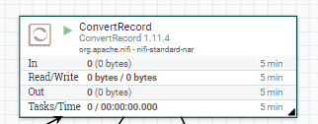

Detalles

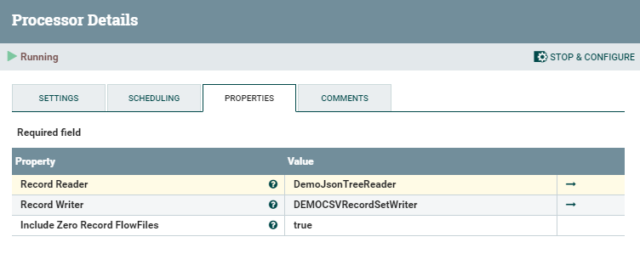

Configuración Controladores

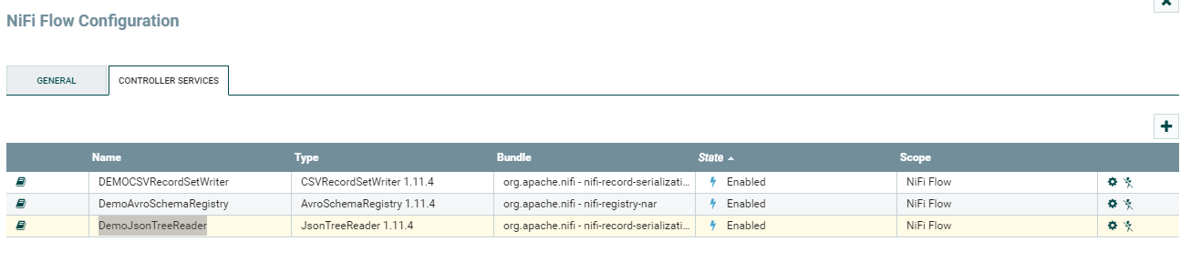

DemoJsonTreeReader

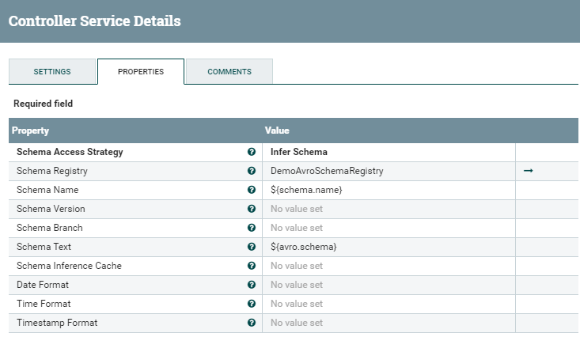

DEMOCSVRecordSetWriter

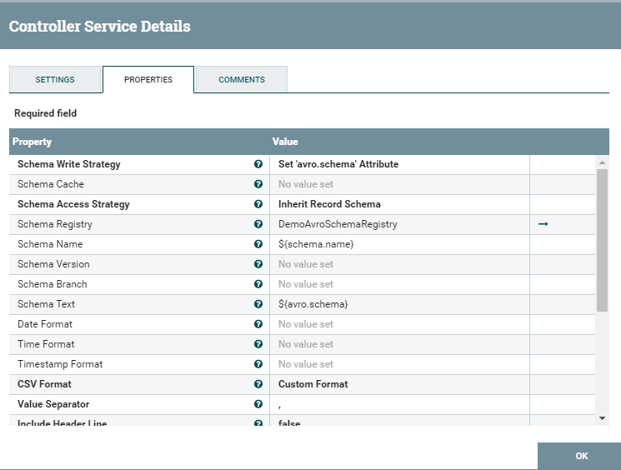

DemoAvroSchemaRegistry

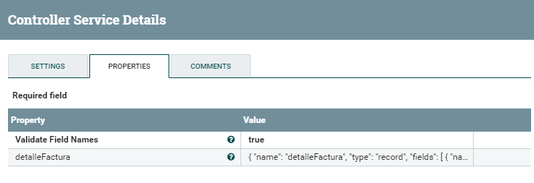

Configuracion detalleFactura esquema Avro:

{

"name": "detalleFactura",

"type": "record",

"fields": [

{

"name": "codigoPrincipal",

"type": "string"

},

{

"name": "codigoAuxiliar",

"type": "string"

},

{

"name": "descripcion",

"type": "string"

},

{

"name": "cantidad",

"type": "double"

},

{

"name": "precioUnitario",

"type": "float"

},

{

"name": "descuento",

"type": "double"

},

{

"name": "precioTotalSinImpuesto",

"type": "float"

}

]

}

Ejemplo 2

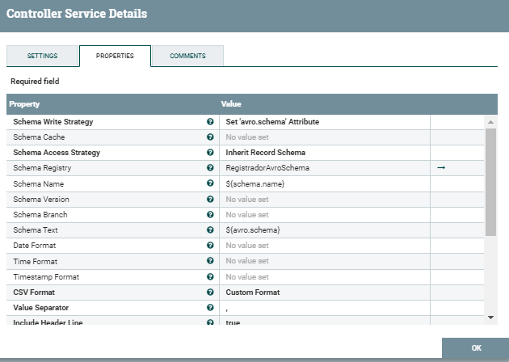

{

"name": "detalle",

"type": "record",

"namespace": "nifi",

"fields": [

{

"name": "idDocumento",

"type": "string"

},

{

"name": "claveAcceso",

"type": "string"

},

{

"name": "codigoPrincipal",

"type": "string"

},

{

"name": "codigoAuxiliar",

"type": "string"

},

{

"name": "descripcion",

"type": "string"

},

{

"name": "cantidad",

"type": "double"

},

{

"name": "precioUnitario",

"type": "float"

},

{

"name": "descuento",

"type": "double"

},

{

"name": "precioTotalSinImpuesto",

"type": "float"

}

]

}

Consumidor Kafka

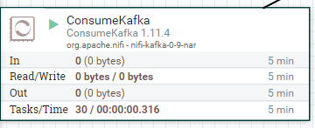

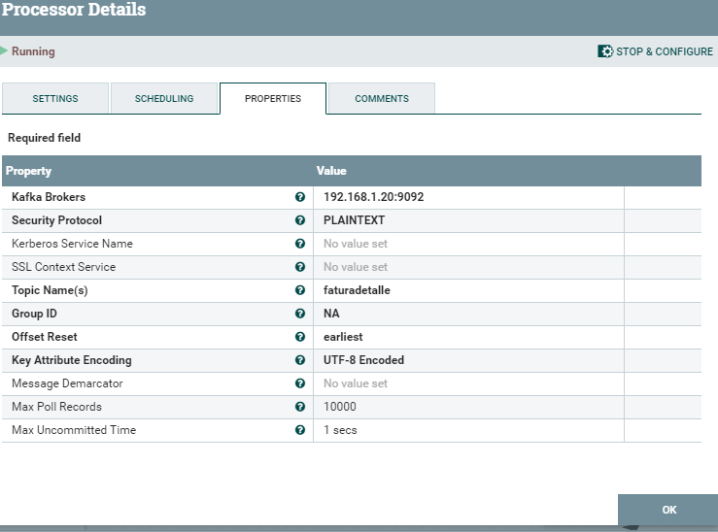

Escribir en un directorio

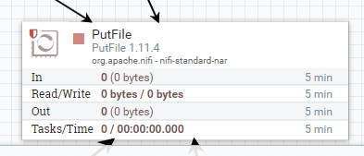

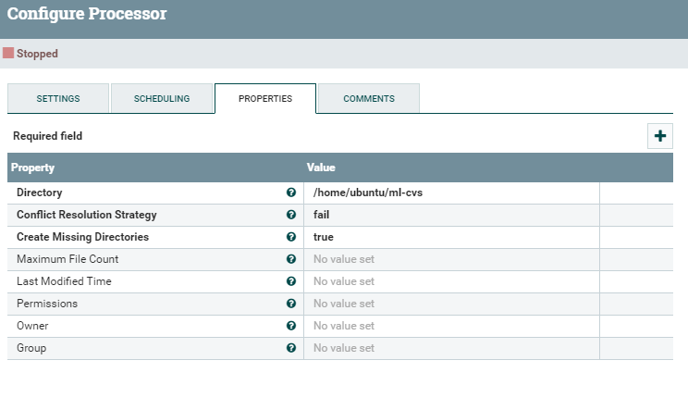

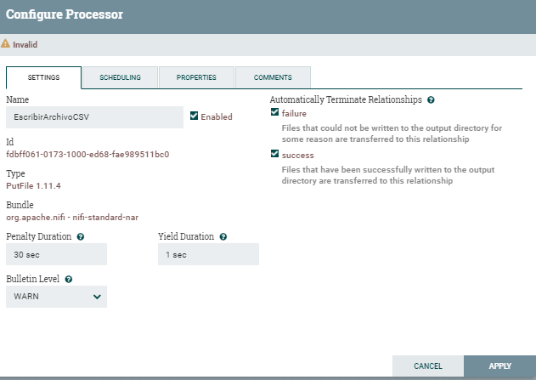

Ejemplo de Diagrama

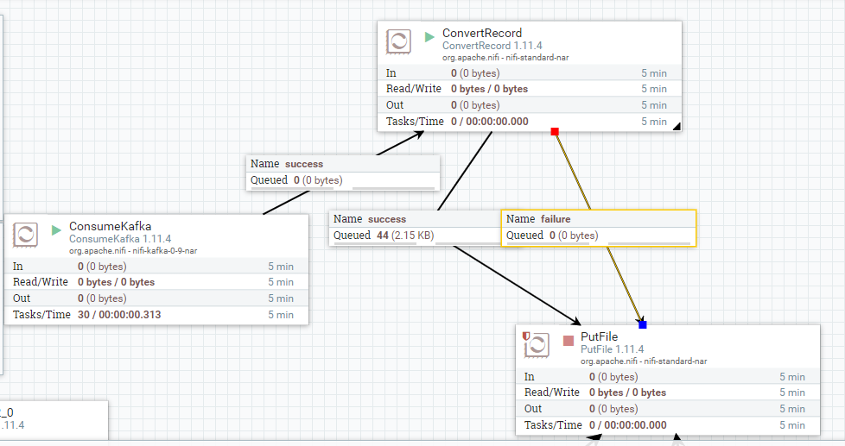

Consumidor Kafka 2.0

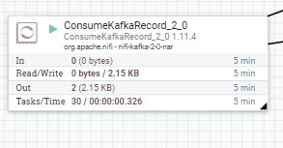

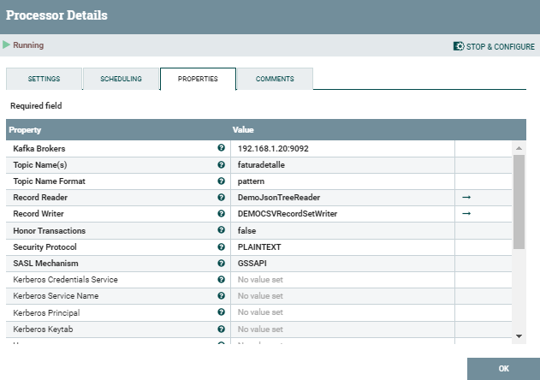

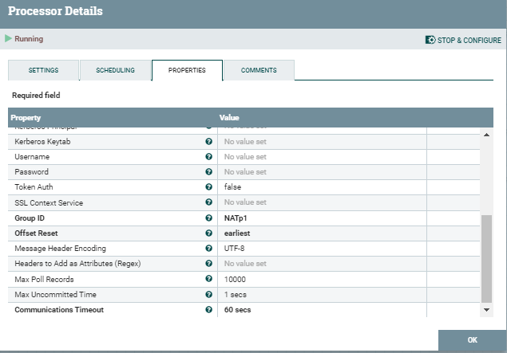

Consumidor Kafka 1.0

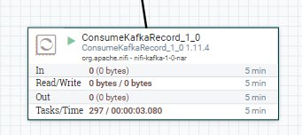

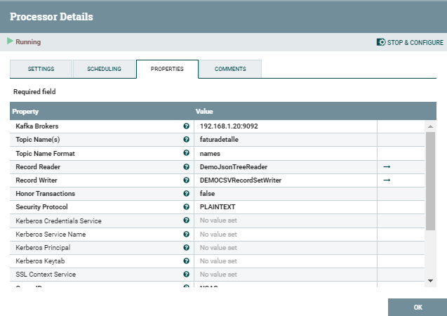

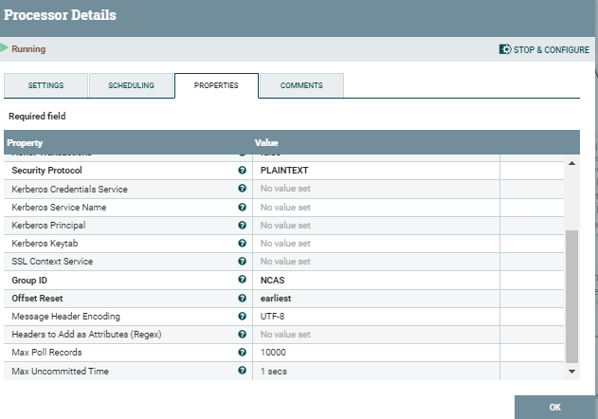

Cambiar el nombre de los archivos:

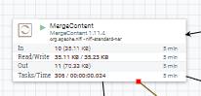



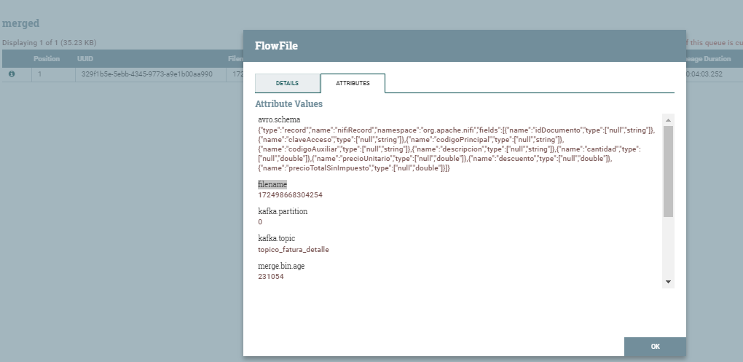

JSOn TO JSON

<https://jolt-demo.appspot.com/#inception>

JOLT SPEC

[

{

"operation": "shift",

"spec": {

"filename": "nombreArchivo",

"rutaDirectorio": "rutaDirectorio",

"kafka.topic": "nombreTopico",

"mime.type": "tipoMime",

"uuid": "idProcesamiento",

"merge.count": "numeroDocumentos"

}

}

]

JSON INPUT

{

"filename": "factura_detalles_20200818_173948.csv",

"rutaDirectorio": "/home/ubuntu/ml-cvs",

"kafka.topic": "topico_fatura_detalle",

"mime.type": "text/csv",

"uuid": "ddb74bc1-e86b-474b-9be8-5204eba5b28b",

"merge.count": "10"

}

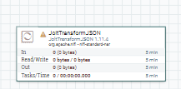

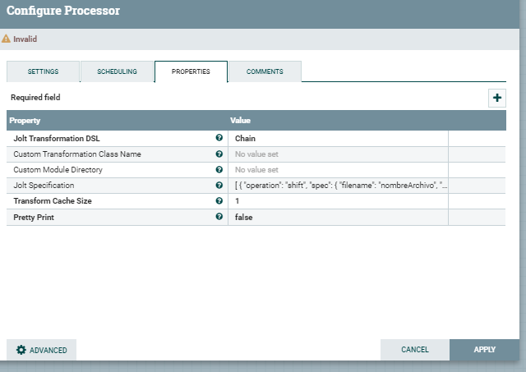

Adcanced

